Stuttgart, den 11.01.2025

Einladung zum Gruppenvertretertreffen GVT am 22.02.2025 in Stuttgart

Liebe Gruppenvertreterinnen und Gruppenvertreter, liebe Gruppenmitglieder, liebe GCLerinnen und GCLer, liebe GCL-Mitglieder ohne Gruppe,

heute dürfen wir Euch sehr herzlich zu unserem nächsten Gruppenvertretertreffen am Samstag, den 22.02.25 einladen.
Wie bereits beim letzten Mal treffen wir uns wieder in Stuttgart im Seminar für Ausbildung und Fortbildung der Lehrkräfte in der Hospitalstraße 22-24, 70174 Stuttgart.

Für diejenigen, die bisher nicht dabei waren: Wenn Ihr in das Gebäude kommt, nehmt bitte den Aufzug oder das Treppenhaus in den vierten Stock. Das Gebäude ist am Wochenende nicht für den Publikumsverkehr geöffnet, d.h. vor 9:00 Uhr und nach 10:00 Uhr ist der Eingang abgesperrt. Wer früher (oder später) kommt, sage bitte bei der Anmeldung Bescheid, damit wir Euch aufmachen.

Um den Tag und die Bestellung für das Mittagessen planen zu können, bitten wir um Anmeldung/Abmeldung bis Samstag, 15. Februar 2025 an das Leitungsteam unter der bekannten E-Mail-Adresse drs@gcl.de
Bitte gebt auch Bescheid, wenn niemand aus Eurer Gruppe zum GVT kommen kann!

Wie gewohnt starten wir um 9:30 Uhr mit einem kleinen gemeinsamen Frühstück in den Tag. Um 10:00 Uhr beginnen wir mit dem Programm. Enden werden wir gegen 16:30 Uhr.
Unser Themenschwerpunkt wird die Willkommenskultur sein. Dieses Thema bewegt seit einiger Zeit die nationale GCL. Daher bitten wir darum, Euch in den einzelnen Gruppen zu folgenden Fragen Gedanken zu machen:
- Wie offen sind wir als Gruppe? Sehen wir es als Bereicherung, Interessierte in unsere Gruppe aufzunehmen?
- Wie können wir als Gemeinschaft einladender werden? Wie können wir für Menschen, die auf der Suche sind, ansprechbar sein?

Wir werden uns beim GVT darüber austauschen und Eure Ergebnisse zusammentragen.

Tagungsordnungspunkte:
- Begrüßung und spiritueller Impuls
- Bericht aus den Gruppen und von Einzelnen
- Austausch zum Thema Willkommenskultur in der GCL
- Pause mit Mittagessen und Leibübungen/Jugum
- Bericht des Leitungsteams
- Termine/Sonstiges
- Eucharistiefeier
- Aufräumen und Abschluss

Das neue Leitungsteam freut sich auf Eure Teilnahme und auf den Austausch mit Euch!

Elisabeth Schall
(für das Leitungsteam)
Anfahrt zum neuen Treffpunkt
Seminar für Ausbildung und Fortbildung der Lehrkräfte in der
Hospitalstraße 22-24, 70174 Stuttgart, 4. Stock:

Mit dem Auto:
Es gibt im Haus keine Parkmöglichkeiten. Kostenpflichtige Parkhäuser gibt es in der Umgebung.

Öffentlich mit der Bahn:
Bis Stuttgart Hbf., von dort zu Fuß ab Stuttgart Hbf. ca. 15 min: Über die Lautenschlagerstraße (ca. 45 m) (parallel links davon verläuft die Königstraße). Weiter auf Theodor-Heuss-Straße (ca. 680m). Rechts abbiegen auf Gymnasiumstraße (ca. 80m). Links abbiegen auf Hospitalstraße (ca. 80m). Das Ziel befindet sich an der Ecke Gymnasium- / Hospitalstraße

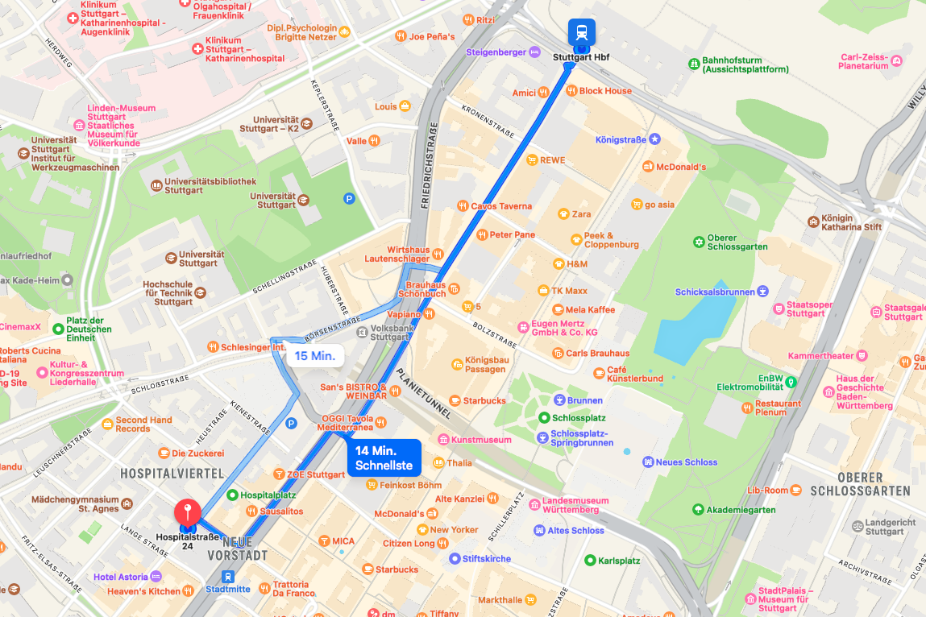

oder mit der S-Bahn ab Stuttgart Hbf.: Ab Hbf. tief fahren mehrere S-Bahn-Linien in Richtung „Schwabstraße“. Bereits an der nächsten Haltestelle „Stadtmitte“ aussteigen. Dort den Schildern zu Büchsenstraße/Hospitalstraße folgen.
Bitte beachten, dass es bei der Bahn immer wieder zu kurzfristigen Änderungen kommt.

